10 ДНЕВНОЕ МЕНЮ
двухразовое питание (завтрак, обед)
для возрастной группы 7-11 лет и 12-18 лет
1 ДЕНЬ
ЗАВТРАК
Каша молочная пшенная с маслом  Бутерброд с маслом с сыром  Кофейный напиток с молоком  Фрукты свежие  Кондитерские изделия | 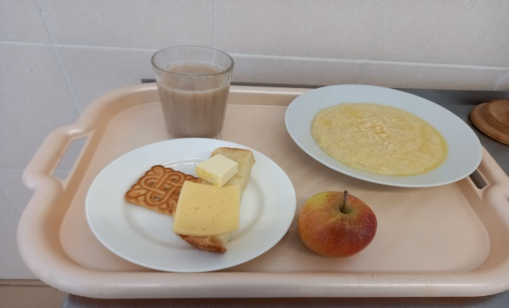
ОБЕД
Салат из свежей капусты  Суп гороховый в/к колбасой  Каша гречневая  Гуляш с мясом  Хлеб пшеничный  Хлеб ржаной  Чай с сахаром | 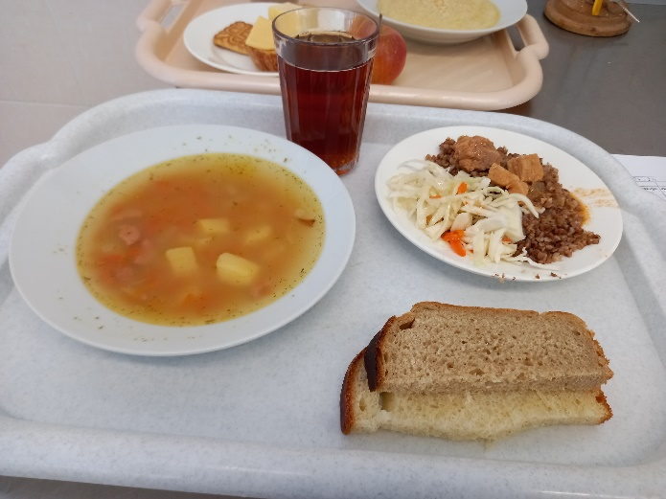

2 ДЕНЬ
ЗАВТРАК
Рис отварной  Сердце тушеное в соусе  Хлеб высший сорт  Чай с сахаром  Фрукты свежие | 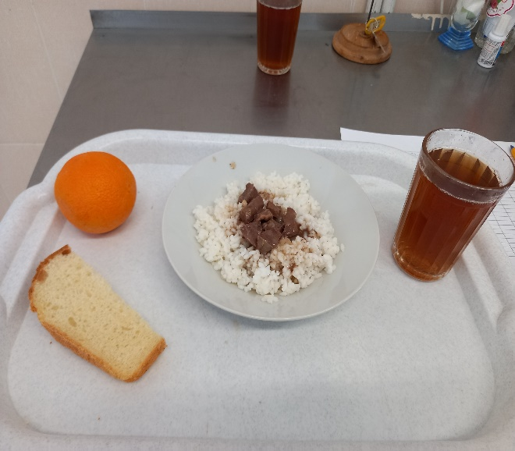
ОБЕД
Салат из моркови с чесноком  Суп Рассольник с мясом тушеным  Пюре картофельное  Минтай тушенный в сметанном соусе  Хлеб пшеничный  Хлеб ржаной  Чай с сахаром | 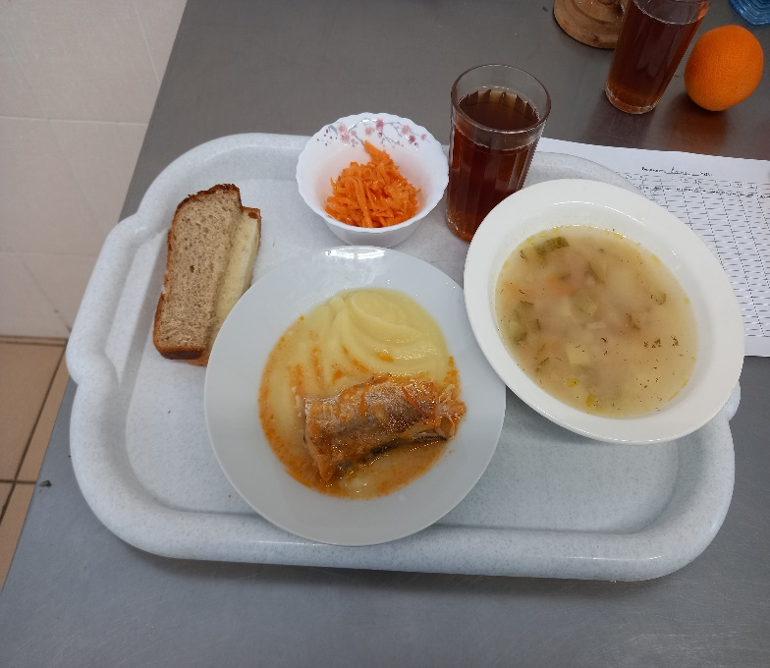

3 ДЕНЬ
ЗАВТРАК
Салат из моркови с чесноком  Макаронные изделия отварные с маслом  Колбасные изделия отварные  Хлеб высший сорт  Чай с сахаром  Кондитерские изделия | 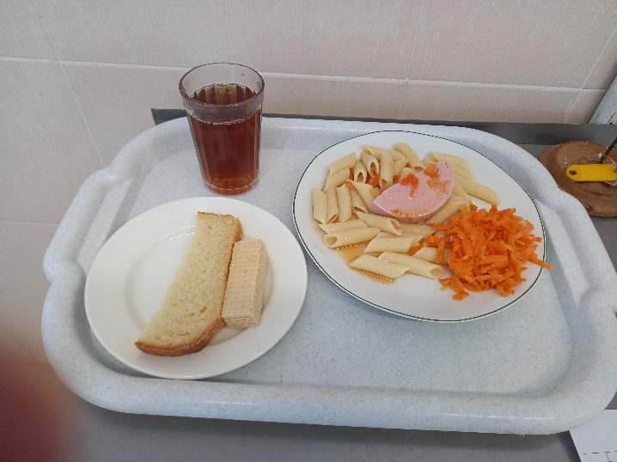
ОБЕД
Салат из свежих огурцов и помидор  Суп картофельный на мясном бульоне  Каша гречневая  Печень тушенная в соусе  Хлеб пшеничный  Хлеб ржаной  Компот из сухофруктов  Кондитерские изделия | 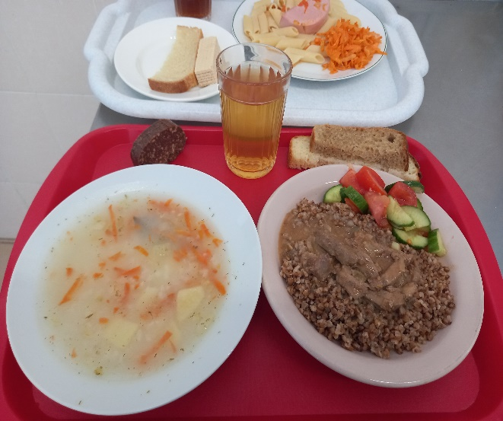

4 ДЕНЬ
ЗАВТРАК
Каша пшеничная на молоке  Бутерброд с маслом с сыром  Кофейный напиток с молоком  Йогурт  Пирог Манник | 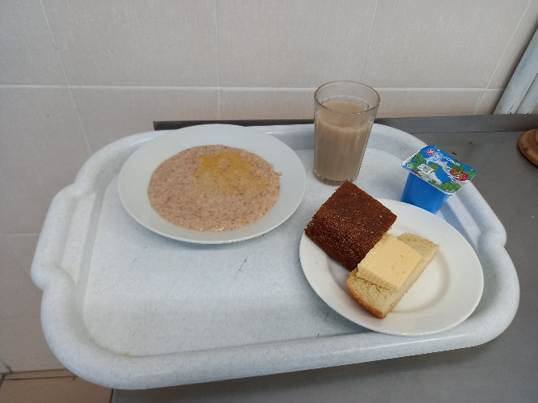
ОБЕД
Салат из моркови с чесноком  Борщ с капустой и картофелем  Картофель отварной с маслом  Капуста, тушенная с колбасой (Бигус)  Хлеб пшеничный  Хлеб ржаной  Компот из свежих фруктов  Кондитерские изделия | 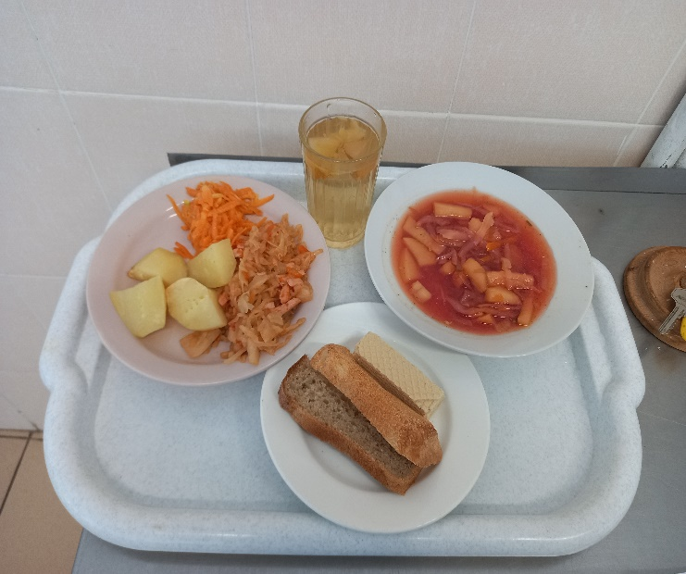

5 ДЕНЬ
ЗАВТРАК
Оладьи со сгущенным молоком  Какао с молоком сгущенным  Йогурт  Фрукты свежие | 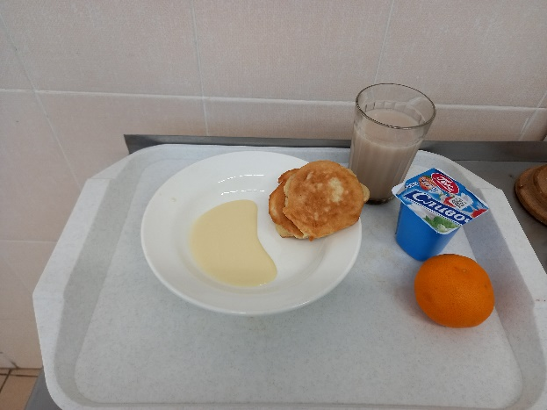
ОБЕД
Салат с соленым огурцом и зеленым горошком  Суп с рыбными консервами  Макаронные изделия отварные с маслом  Тефтели мясные  Хлеб высший сорт  Хлеб ржаной  Коктейль молочный  Компот из сухофруктов | 